BAB V
ANALISA DESAIN SISTEM KILL BOTS

Pada bab ke lima ini, sesuai dengan judulnya, akan dijelaskan tentang desain sistem dari Kill Bots. Penjelasan yang akan dijelaskan pada bab ini mulai dengan pengertian umum dari apa itu Kill Bots. Setelah pengertian umum dari Kill Bots tersebut, mulai akan dijelaskannya proses apa saja yang terjadi dalam sistem tersebut. Metode-metode dan struktur yang dipakai juga akan dijelaskan pada bab ke lima ini.

5.1 Pengertian Kill Bots
Kill Bots adalah sebuah sistem yang merupakan kernel module modifikasi yang ada pada sebuah web server. Fungsi dari Kill Bots itu sendiri adalah untuk menangani serangan Distributed Denial of Service atau yang sering disingkat dengan DDoS. Seperti yang telah dijelaskan sebelumnya, DDoS adalah sebuah serangan yang penyerangan yang memakai lebih dari sebuah komputer yang digunakan untuk menyerang. Serangan tersebut merupakan serangan yang terpusat kepada sebuah korban dan juga dikoordinasi oleh sebuah komputer sebagai otak dari serangan tersebut.
Sistem Kill Bots ini menangani serangan DDoS yang dinamakan Flash Crowd DDoS. Serangan ini adalah sebuah serangan yang bersifat Resource Depletion, di mana korban akan disibukkan dengan request-request yang dating dari penyerang secara terus menerus dan mempunyai skala yang besar. Serangan ini menyerupai request-request normal pada umumnya. Sehingga membuat sistem Kill Bots ini seperti sebuah load balancer pada web server. Load balancer adalah sebuah sistem yang digunakan untuk menyeimbangkan load server. Load balancer sering digunakan ketika sebuah web server mempunyai angka traffic yang cukup tinggi, sehingga load yang dipakai akan diseimbangkan sesuai dengan kemampuan server saat itu.
Module yang serupa terdapat pada perusahaan yang saat ini menjadi perusahaan yang paling dikenal dalam dunia internet dan telah menjadi brand pencarian dalam lingkungan sekitar, yaitu Google. Dipastikan perusahaan sebesar google tidak mungkin hanya menggunakan modul yang sangat sederhana ini, tetapi jika dilihat sepintas, google juga mempunyai konsep yang sama.
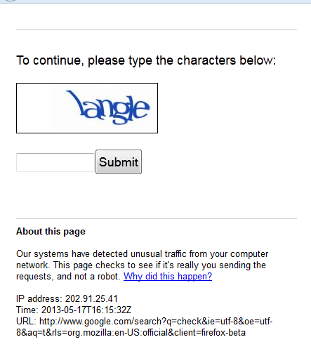
Gambar 5.1
Graphical Tes dari Google

Penanganan load server yang dipunyai google, jika mendeteksi adanya kelakuan dari request yang masuk berdasarkan load server dari google saat itu berbau adanya serangan, maka google akan melemparkan sebuah tes yang berupa gambar captcha yang harus dijawab oleh pengguna yang bertujuan untuk memetakan apakan request yang masuk teresebut adalah request yang benar atau tidak.

5.2 Sistem Kill Bots
Kill Bots mempunyai sistem yang hampir sama dengan sistem load balancer. Kalkulasi utama yang dilakukan adalah kalkulasi tentang load server. Pengertian dari load server itu sendiri adalah persentase dari berapa banyak service atau daemon (sinonim kata dari service yang sering digunakan dalam sistem operasi Linux) yang sedang bekerja. Load server adalah hal yang berbeda dengan load dari CPU atau yang sering disebut dengan CPU usage. Terkadang banyak yang mengartikan sama dengan hal tersebut.
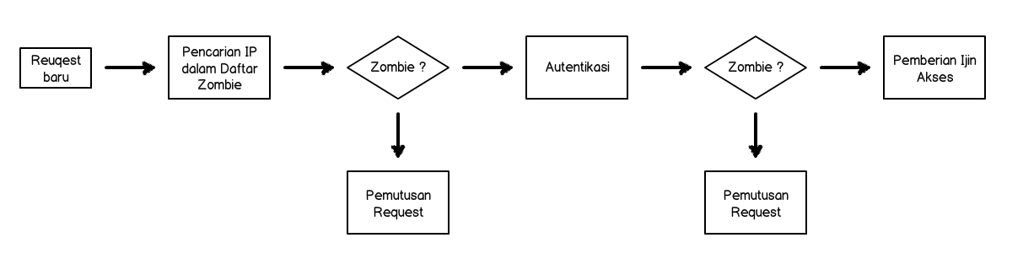
Gambar 5.2
Flow Diagram Kill Bots

Sistem yang dipakai oleh Kill Bots adalah sebuah sistem yang cukup sederhana sehingga jika dilihat secara sepintas maka akan mudah dimengerti. Kesederhanaan dari Kill Bots mempunyai keunggulan tertentu, yaitu proses yang dipakai menjadi minimum. Proses yang minimum dan cepat itulah inti dari pengembangan web server untuk bekerja lebih efisien dan cepat dalam menangani request-request yang masuk.
Gambar 5.1 menggambarkan tentang alur kerja dari sistem Kill Bots dengan permulaan proses adalah dengan pencarian pada daftar zombie di mana pencarian didasarkan oleh alamat IP dari request yang masuk. Daftar zombie merupakan gabungan dari dua buah komponen, yaitu filter yang digunakan untuk mengurangi proses pencarian yang langsung diproses dalam sebuah tempat penyimpanan, dalam tugas akhir ini filter yang akan digunakan adalah Bloom Filter, dan tempat penyimpanan itu sendiri yang dalam tugas akhir ini tempat penyimpanan yang dipakai adalah hash table yang telah disediakan oleh Apache. Alamat IP yang masuk dan akan dicari dalam daftar zombie tidak dengan begitu saja dicari dalam daftar zombie, tetapi sebelumnya, proses hashing akan dilakukan pada alamat IP tersebut dan kemudian dilakukan prosedur pencarian dalam daftar zombie tersebut. Proses hashing tersebut menandakan bahwa data-data yang ada pada daftar zombie tersebut ada data hasil proses hashing yang mulanya adalah sebuah alamat IP. Jika alamat IP yang masuk ternyata ada dalam daftar zombie, maka server akan mengirimkan sebuah sinyal di mana request tersebut tidak dapat diteruskan ke tujuan request tersebut atau dalam bahasa singkatnya, request tersebut akan dihentikan untuk mendapatkan tujuan semulanya. Penghentian request tersebut tidak semudah memotoh sebuah tali. Dalam lifecycle dari Apache, tidak adanya prosedur yang dapat memotong request yang masuk, tetapi Apache mempunyai prosedurnya sendiri, yaitu mengirimkan sinyal kepada setiap fasenya untuk tidak memproses request tersebut lebih lanjut dan terakhir pada bagian content handler, sinyal tersebut akan mengembalikan sebuah nilai pada sumber request sebuah kode status html, contohnya kode status 4xx. Kode status 4xx adalah kode status mempunyai arti client error, di mana kesalahan ada pada client. Pada tugas akhir ini kode staus untuk menghentikan request agar tidak diproses lebih lanjut adalah 403, yaitu Forbidden.
Pada proses selanjutnya, yaitu akan dilakukan proses autentikasi terhadap request yang masuk tersebut. Autentikasi adalah nama sebuah proses yang mana di dalam proses tersebut terdapat beberapa proses kecil yang bertujuan untuk mengidentifikasi apakah request tersebut layak untuk mendapatkan ijin untuk melakukan prosesnya secara normal atau tidak. Jika tidak, sama seperti sebelumnya, akan dilakukan prosedur untuk menutup request tersebut dengan tanpa melakukan proses lebih lanjut pada request tersebut.

5.3 Daftar Zombie
Bagian 5.3 ini akan menjelaskan tentang komponen-komponen apa saja yang digunakan dalam sistem Kill Bots dalam pencarian alamat IP untuk pertama kalinya dalam daftar zombie. Seperti yang telah dijelaskan pada bagian sebelumnya, daftar zombie mempunyai dua buah komponen yang menunjang pencarian sebuah alamat IP, yaitu sebuah filter yang bernama Bloom Filter, dan tempat penyimpanan itu sendiri yang berupa hash table di mana hash table tersebut telah disediakan oleh Apache.

5.3.1 Bloom Filter
Pada tahun 1970, Burton Howard Bloom menciptakan temuannya tentang sebuah struktur data yang baru, di mana struktur data tersebut sering dikenal dengan space-efficient probabilistic yang bertujuan untuk mengetahui apakah sebuah elemen ada dalam sebuah kumpulan elemen (set) atau tidak. Dalam Bloom Filter, sesuai dengan sifat yang dipunyainya, yaitu probabilistic atau artian dalam bahasa Indonesia adalah probabilitas, mempunyai dua nilai yang dikembalikan, yaitu False Positive, dan False Negative. False Positive adalah nilai kembalian yang menandakan bahwa sebuah elemen yang dicari ada dalam set tersebut. False Negative, sesuai nama belakangnya, nilai kembalian tersebut menandakan bahwa elemen yang dicari tidak ada dalam set. Pada inti dari stuktur data ini, yaitu probabilitas, membuat False Positive menjadi sesuatu yang tidak pasti atau mungkin. Jika dalam sebuah set tesebut terdapat elemen dengan jumlah yang besar atau mendekati batas penyimpanan dari filter itu sendiri, maka kemungkinan unuk mendapatkan nilai kembalian False Positive pun akan menjadi lebih besar, sehingga membuat Bloom Filter menjadi tidak efisien.
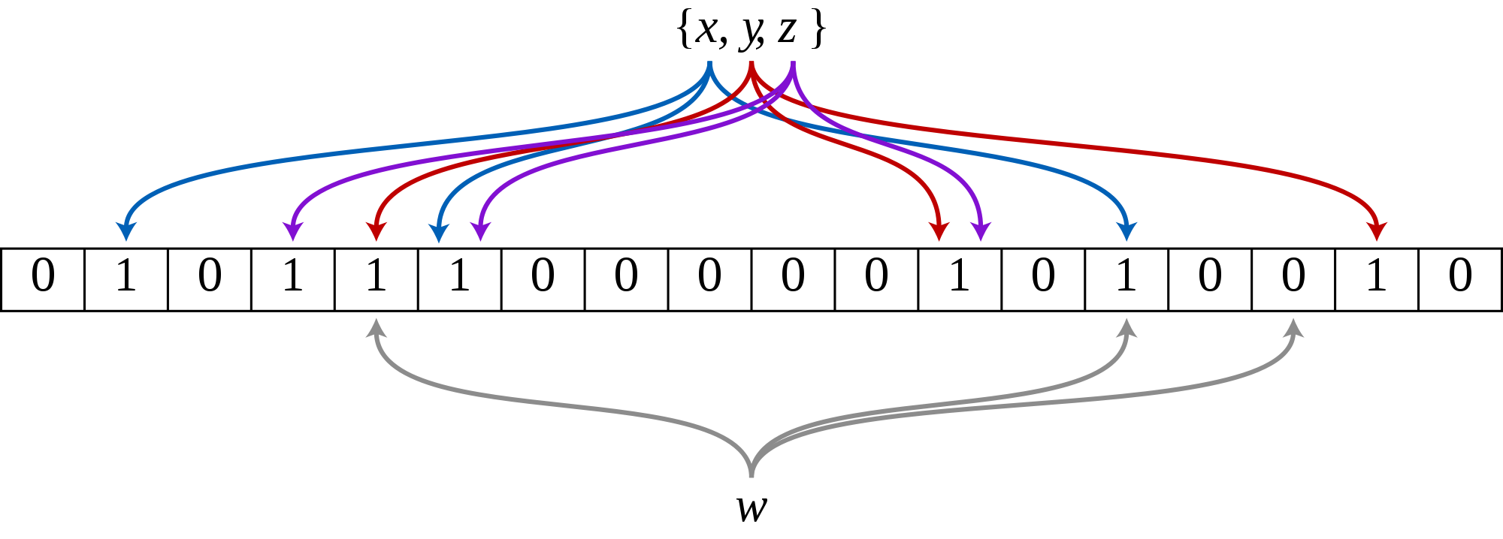
Gambar 5.3
Skema Contoh Bloom Filter

Fungsi yang ada pada Bloom Filter hanya berjumlah dua buah, yaitu fungsi query/test dan fungsi add. Fungsi query adalah fungsi yang digunakan untuk mencari sebuah elemen apakah ada dalam kumpulan elemen yang sedang ditunjuk atau set. Sedangkan untuk fungsi add adalah fungsi yang digunakan untuk memasukkan sebuah elemen pada kumpulan elemen yang telah dibuat atau disediakan.
Bloom filter, selayaknya sama seperti struktur data yang lain, mempunyai komponen-komponen penyusun. Dalam penyusunan Bloom filter, hash function adalah sebuah komponen penyusun yang sangat penting atau dapat dikatakan dengan komponen utama. Banyaknya hash function yang digunakan pada Bloom filter ini dapat lebih dari satu hash function, tergantung dengan kebutuhan dari berapa banyak data yang ingin disimpan dalam Bloom filter. Pada tugas akhir ini, banyaknya hash function yang dipakai adalah sebanyak dua buah, yaitu RS hash dan JS hash. Kedua hash function tersebut termasuk hash function sederhana, di mana proses yang digunakan adalah proses matematika dan pergeseran bit semata. Proses yang sederhana dan tidak memakan sumber daya yang banyak inilah yang cocok untuk digunakan dalam lingkup proses yang besar.
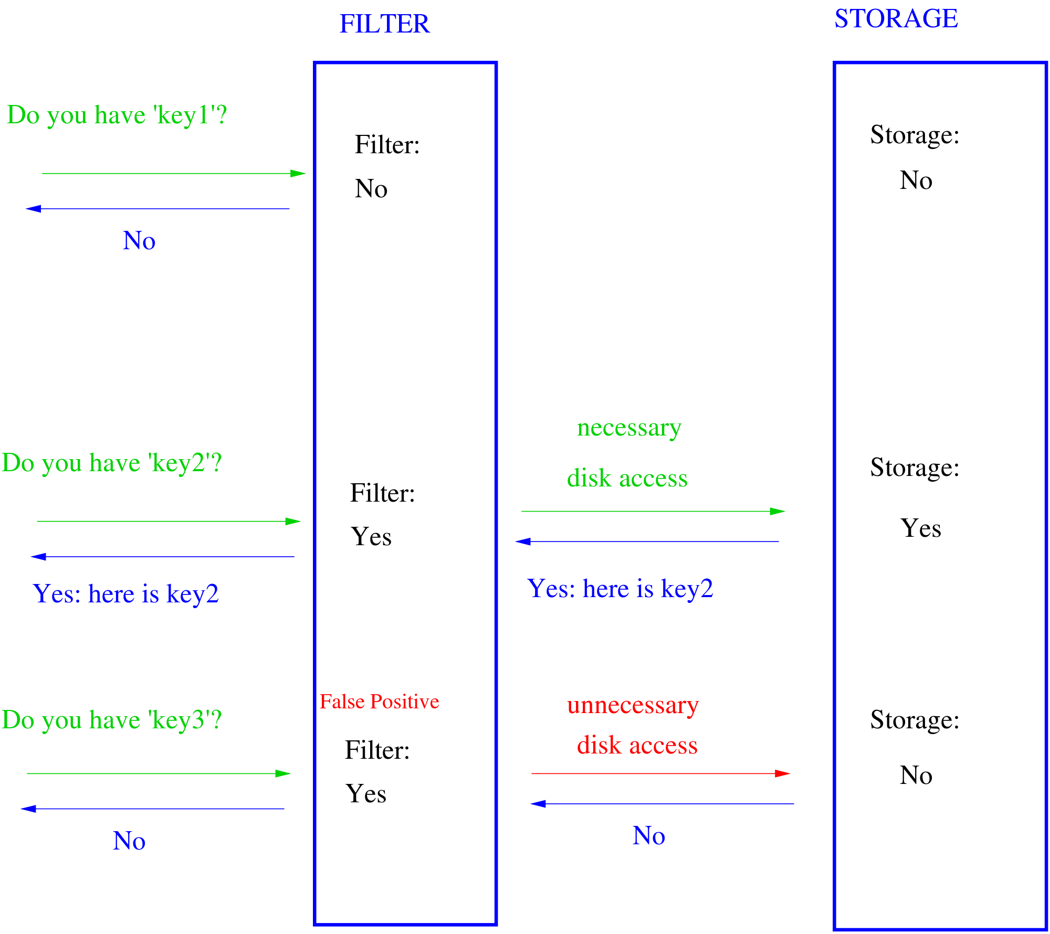
Gambar 5.4
Skema Proses Bloom Filter
Terhadap Tempat Penyimpanan

Kedua fungsi yang dipunyai oleh Bloom filter, kenyataannya di dalamnya, mereka mempunyai proses yang hampir sama. Seperti yang telah dijelaskan, Bloom filter mempunyai komponen utama dalam hal hash function, dengan komponen tersebut, maka Bloom filter ini mempunyai langkah untuk menambahkan elemen ke dalam sebuah kumpulan elemen sebagai berikut,
- Melakukan proses hashing sebanyak hash function yang dimiliki.
- Setiap hasil kembalian proses hashing tersebut akan dijadikan index untuk menunjuk sebuah elemen dalam bit array.
- Elemen yang ditunjuk tersebut, nilainya akan dirubah menjadi 1.

Sebagai visualisasi langkah-langkah tersebut, dapat dilihat pada gambar 5.2. proses penambahan/add, dan proses query/pencarian mempunyai kemiripan proses di dalamnya. Pada proses pencarian, langkah ke tiga akan diubah menjadi memeriksa apakah nilai dari elemen yang ditunjuk tersebut adalah 1. Jika tidak, maka proses akan dihentikan dan fungsi pencarian akan mengembalikan nilai False Negative secara langsung tanpa menunggu proses lain dalam Bloom filter untuk dijalankan.
Pada dunia praktisnya, Bloom filter dipakai dalam beberapa proses yang membutuhkan proses yang sangat cepat. Beberapa mempunyai lingkup dalam internet dan ada juga yang tidak. Proses-proses tersebut adalah sebagai berikut,
- Web Cache Sharing. Penggunaan Bloom filter dalam sebuah web cache adalah untuk merepresentasikan kumpulan dari data cache yang disimpan secara local di dalam client. Setiap cache, dalam periode tertentu akan mengirimkan hasil laporannya masing-masing ke cache yang lain dalam lingkup yang sama. Menggunakan semua laporan yang diterima, sebuah node dari cache akan mempunyai gambaran dari kumpulan data yang tersimpan dalam semua cache. Contoh dari aplikasi ini adalah Squid Web Proxy Cache menggunakan proses yang dinamakan “cache digest” berdasarkan sistem tersebut.
- Query filtering and routing. Bloom filter digunakan sebagai sebuah hasil laporan untuk kumpulan pelayanan yang ditawarkan dari sebuah node. Query adalah sebuah deskripsi untuk pelayanan tertentu, juga direpresentasikan sebagai Bloom filter. Dengan demikian, setiap node yang menerima data atau yang mengirimkan data, mempunyai cukup data untuk dikirimkan ke node sebelum dan sesudahnya. Aplikasi dari sistem ini adalah OceanStore.
- Compact representation of a differential file. Sebuah data deferensial mengandung sekumpulan database data yang harus selalu diperbaharui. Alasan performa, database akan diperbaharui pada tengah malam atau ketika data deferensial berkembang melebihi batas yang telah ditentukan. Integritas adalah objek yang harus dicapai oleh sistem ini, sehingga setiap query atau referensi yang melayang ke database harus melihat data deferensial terlebih dahulu untuk mengetahui apakan data tersebut dijadwalkan untuk diperbaharui atau tidak. Bloom filter digunakan untuk menaikan kecepatan proses kerja dari proses ini dengan cara data deferensial tersebut direpresentasikan sebagai Bloom filter itu sendiri.
- Free Text Searching. Pada dasarnya, kumpulan kata-kata yang tampak dalam sebuah teks adalah representasi dari Bloom filter yang dibungkus secara ringkas.

5.2.2 Hash Table
Hash table atau nama lain yang cukup dikenal adalah hash map, adalah sebuah struktur data yang mana digunakan untuk membuat sebuah array asosiatif. Array asosiatif, sesuai nama depannya, komponen ini mempunyai kemiripan dengan kebanyakan array yang ada. Perbedaannya adalah pada array asosiatif menggunakan key sebagai index dari data yang akan didapatkan. Key tersebut biasanya bertipe teks atau string. Hash table menggunakan bantuan hash function untuk mengkalkulasi indek yang akan didapatkan sebagai penunjuk data yang ada di dalam tempat penyimpanan atau bucket, sehingga akan dapat di ambil nilainya dengan menggunakan key tersebut.
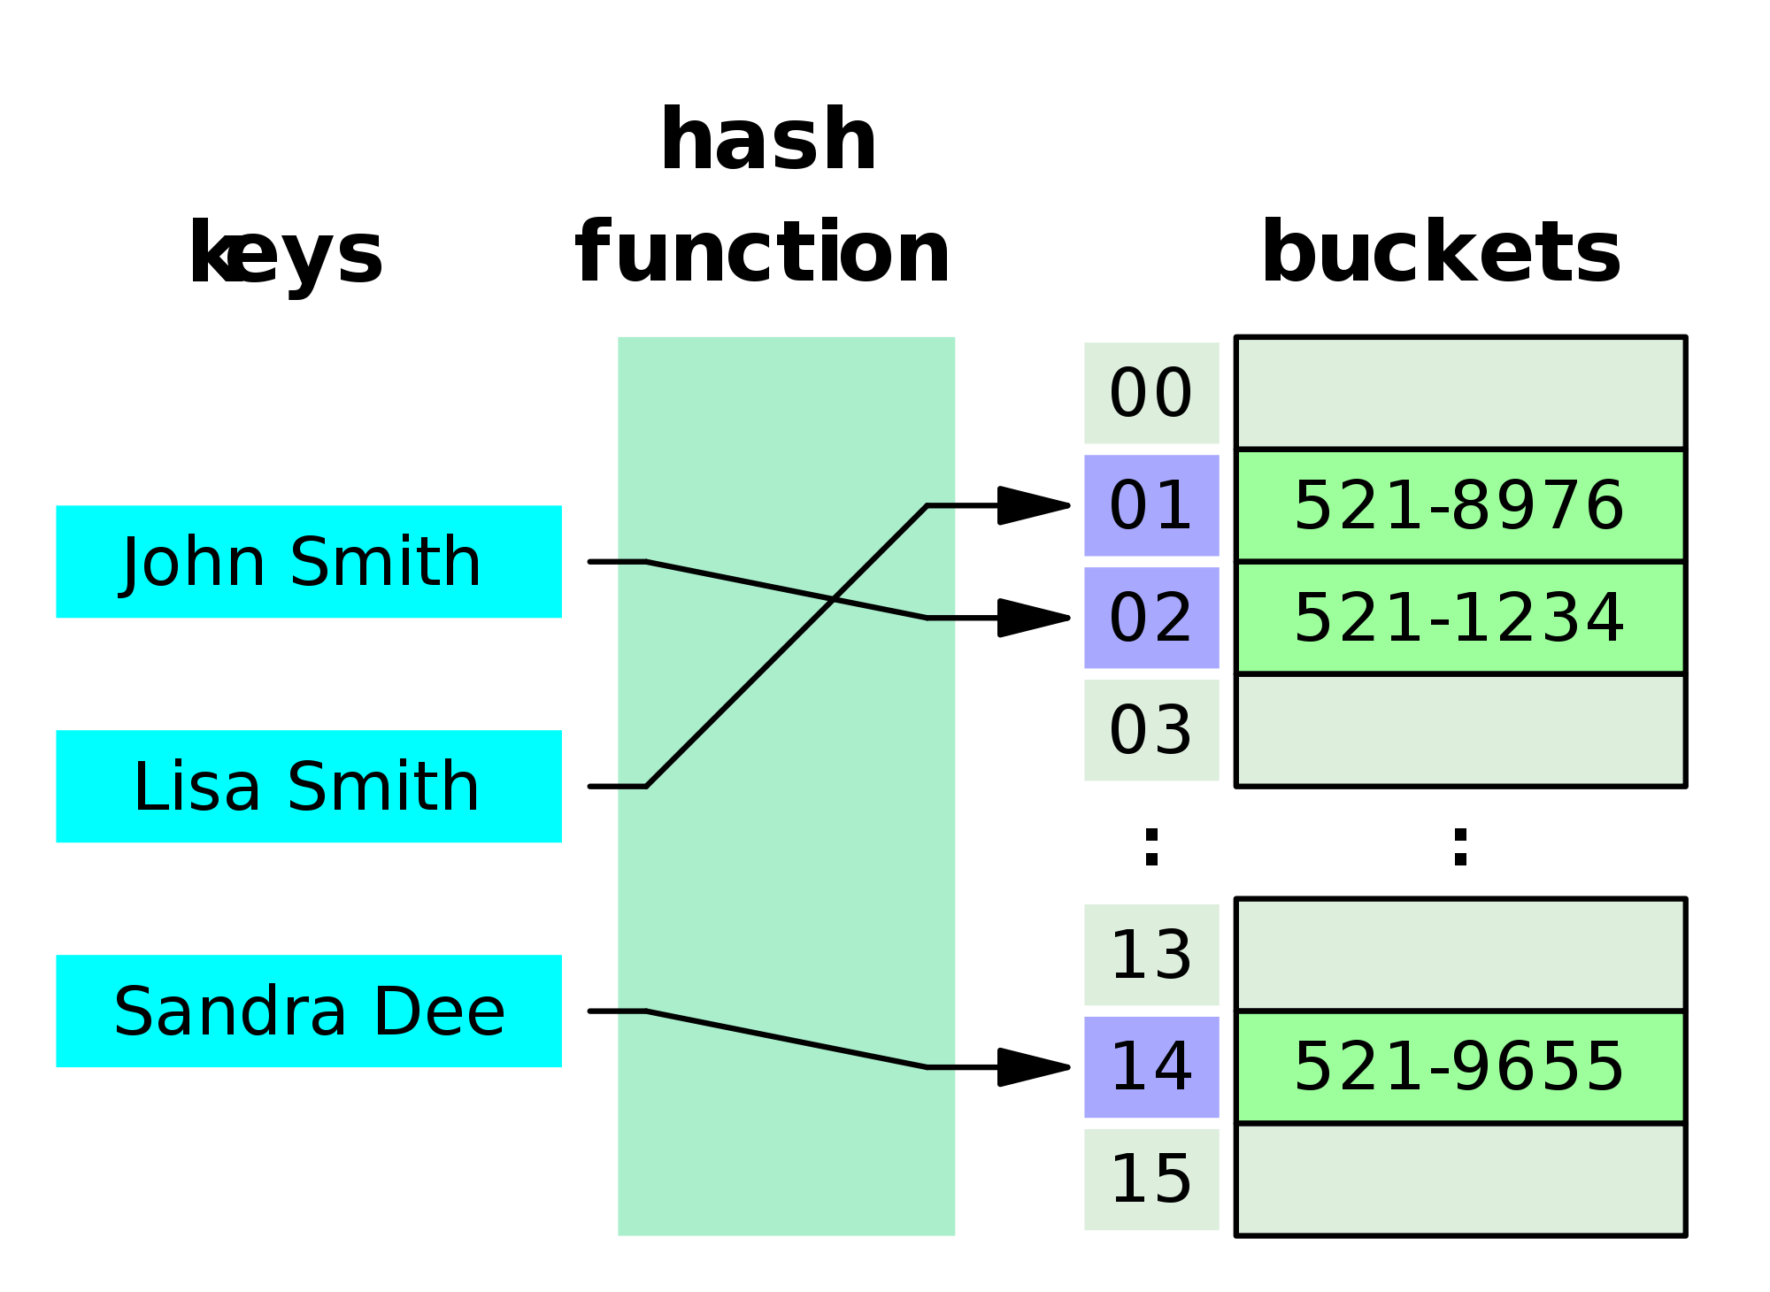
Gambar 5.5
Contoh Proses Hash Table

Pada gambar 5.5 terlihat contoh proses dari hash table. Gambar 5.5 memperlihatkan proses sederhana hash table dari buku telepon. Seperti yang dapat dilihat, setelah menerima sebuah key, hash table akan menggunakan fungsi dari hash function untuk melakukan kalkulasi indek dari data yang ada berdasarkan key yang diberikan. Indek tersebut akan dicocokkan pada bucket tempat penyimpanan data, jika bucket yang ditunjuk kosong, maka akan dikembalikannya nilai NULL.
Hash table pada sistem Kill Bots ini mempunyai peran untuk menyimpan data dari request-request yang masuk di mana request tersebut gagal menjawab tes yang telah diberikan dari server karena kondisi server yang menandakan bahwa server dalam kondisi siaga. Sebelum pencarian langsung ke dalam hash table, pencarian mula-mula dilakukan pada Bloom filter. Dengan proses yang cepat dan akurat, jika ditemukannya data pada Bloom filter, maka akan dilanjutkan pengaksesan pada hash table, sehingga proses pada hash table menjadi minimal dan kembali lagi, proses pencarian menitik beratkan pada Bloom filter. Hash table sendiri hanya digunakan untuk tempat penyimpanan, dikarenakan pada dasarnya, Bloom filter adalah sebuah struktur data yang digunakan untuk mengindek data-data yang ada, sehingga dalam proses yang besar, tidak diperlukannya pengaksesan kepada tempat penyimpanan secara berlebih.
Pada praktiknya, memang penyimpanan dengan menggunakan hash table dan bloom filter sebagai garis depannya, menciptakan proses yang maksimal dengan proses yang minimal, sehingga membuat kolaborasi tersebut menuai waktu proses yang sangat cepat. Di mana ada kehebatan, di sanalah terdapat kelemahan. Dalam proses pembuatan tugas akhir ini, tidak ditemukannya cara untuk menyimpan data-data yang masuk secara persistent atau terus menerus. Dalam jangka waktu tertentu, data-data yang ada dalam bloom filter dan hash table akan terbuang atau tertumpuk dengan data yang lain. Masalah ini telah dikaji sedemikian rupa sehingga mendapatkan duah buah hipotesa, yaitu dikarenakan bloom filter menggunakan tipe status array yang mana alokasi array tersebut berada pada jalur memori dari Apache, sehingga mempunyai kemungkinan data tersebut tertumpuk dengan data dari Apache, dan hipotesa yang kedua adalah memori yang telah dialokasi untuk bloom filter mengikuti pola pembersihan memori dari Apache, sehingga membuat isi dari bloom filter terhapus. Masalah ini belom dapat dibuktikan lebih lanjut karena tidak adanya sumber yang dapat dijadikan referensi dan panutan untuk mengkaji masalah tersebut lebih dalam.
Sebelumnya, ada yang mengatakan bahwa jika ingin mendapatkan sebuah struktur data yang persistent dan tidak menyangkutpautkan dengan proses kerja Apache adalah dengan cara mengalokasikan memori tersebut ke bagian heap sistem komputer. Setelah dilakukan ujicoba, memang data yang ada di dalam struktur data yang alokasi memorinya diarahkan pada heap sistem komputer mempunyai data yang persistent, dan tidak adanya kehilangan data selama komputer tidak mati, tetapi proses untuk menuliskan data ke dalam memori tersebut memakan waktu yang cukup lama. Dibutuhkan waktu selama 10 request yang masuk dengan rate request sebesar 100 request per detik. Waktu yang diperlukan ini cukup lama jika berbicara proses dalam server. Dengan demikian proses alokasi yang digunakan adalah alokasi yang berdasarkan pada Apache, karena proses yang yang dilakukan membutuhkan waktu yang sangat cepat walaupun dalam jangka waktu tertentu data tersebut dapat hilang.

5.4 Autentikasi
Sistem Kill Bots menggunakan proses autentikasi setiap request yang masuk ketika sebuah server dalam status siaga, atau dalam sistem ini dinamakan mode SUSPECTED. Dalam Kill Bots sendiri terdapat dua buah mode yang menandakan status dari server dan masing-masing mempunyai proses yang berbeda. Seperti yang telah dikatakan salah satunya, mode tersebut adalah SUSPECTED dan NORMAL. Proses pembagian status server ini dimasukkan pada sebuah bagian sendiri, yaitu bagian Stages. Stages ini adalah proses yang dapat dikatakan paling penting dalam autentikasi serangan DDoS ini.

5.4.1 Stages
Proses stages ini mengembalikan dua buah status yang mana status ini akan menandakan dari performa server. Kedua status tersebut adalah SUSPECTED dan NORMAL. Sesuai dengan namanya, NORMAL adalah status server yang menandakan bahwa server berada pada performa yang baik di mana server dapat melayani request-request yang datang secara normal dan tidak ada kendala apa pun. Sebaliknya, pada status server SUSPECTED menandakan bahwa server mempunyai kondisi yang sangat sibuk sehingga untuk kedepannya mungkin akan ada kesalahan proses atau koneksi yang terbentuk. Setelah server menandakan bahwa sekarang adalah berstatus SUSPECTED, maka akan diikuti serangkaian proses untuk mengambil alih request-request yang datang.
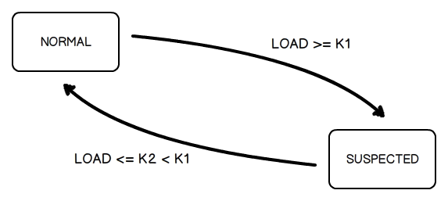
Gambar 5.6
Transisi Status Server

Proses pembedaan status server di sini menggunakan sebuah fungsi yang mana menggunakan kalkulasi sederhana. Kalkulasi yang digunakan berdasarkan oleh load dari server. Load server ini berbeda dengan CPU usage yang ada dalam komputer. Kadang, beberapa sumber mengatakan bahwa load server sama dengan load CPU atau CPU usage, dalam kasus ini, hal tersebut cukup berbeda. Load server sendiri adalah kumpulan service atau daemon yang tersisa atau kosong dalam waktu tersebut.
Contohnya, jika sebuah server mempunyai jumlah maksimal daemon untuk melayani request-request yang datang sebesar 256, pada saat kalkulasi sedang dilakukan, terdapat 100 request yang masuk dan sedang diproses, dengan demikian menyisakan 156 daemon dalam keadaan idle ready. Load server yang sekarang didapatkan dari kalkulasi pembagian antara daemon yang sedang melakukan proses terhadap request yang datang dengan jumlah maksimal daemon yang dapat menangani request dalam server, dengan demikian didapatkan nilai 0.39, dan load server merupakan nilai presentase, maka nilai tersebut dikalikan 100, sehingga didapatkan nilai 39% untuk load server.
Pada awal mula server dijalankan, server akan berstatus NORMAL dengan tingkat load yang sangat rendah atau dapat dikatakan hampir nol karena pada kondisi tersebut server baru saja dijalankan. Setelah beberapa lama, dengan meningkatnya load dari server sehingga load dapat melebihi batas yang telah diberikan, yaitu K1, maka status server akan terganti dengan status SUSPECTED.
Untuk kembali ke status NORMAL, load harus mempunyai nilai kurang dari K2, di mana K2 bernilai lebih rendah dari pada K1. Gambar 5.6 menggambarkan transisi dari status server. Dalam tugas akhir ini, penilaian variabel K1 dan K2 adalah berdasar percobaan dan logika dasar. Nilai untuk variabel K1 adalah sebesar 70% dan untuk K2 adalah sebesar 50%.
Jika penyerang mempunyai ide untuk mengganti status server ini terus menerus, dari NORMAL ke SUSPECTED dan sebaliknya, proses tersebut tidaklah menguntungkan sama sekali, karena penentuan status tersebut memakan sumber daya yang sangat kecil sekali, hanya ada pengambilan load server saat ini dan akhirnya ditunjuk status mana yang cocok untuk kondisi load yang telah didapat.

5.4.1.1 Stage SUSPECTED: CAPTCHA-Based Authentication
Setiap request yang masuk ke dalam server ketika status server adalah SUSPECTED, akan diberikan sebuah graphical test atau captcha di mana pengguna harus menjawab pertanyaan dari tes tersebut untuk melanjutkan proses untuk mendapatkan data dari server secara normal kembali. Pemberian captcha ini melepaskan pengguna dari perlakuan yang langsung ke arah data dari server, sehingga dalam hal ini server belum melemparkan data apa pun yang ada. Captcha itu sendiri adalah hasil pembuatan dari Kill Bots. Pembuatan captcha ini berlangsung ketika server sedang dijalankan untuk pertama kali atau nama lain dari proses ini adalah start-up, maka ketika start-up server telah selesai, captcha akan sudah siap untuk diakses secara langsung tanpa harus membuat kembali.
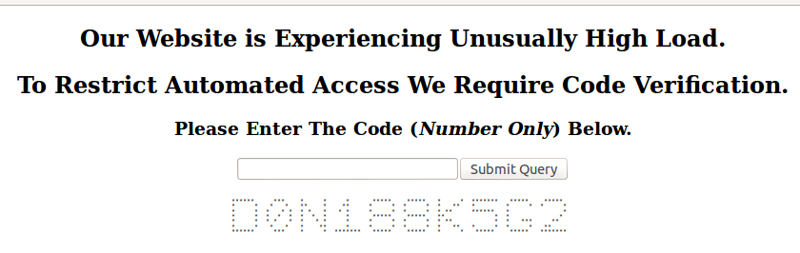
Gambar 5.7
Contoh Captcha Kill Bots

Jika sebuah pengguna yang sah sedang mencoba untuk mengakses server, di mana server sedang berada pada status SUSPECTED, kemudian pengguna tersebut dapat menjawab captcha yang telah diberikan, akan tidak baik jika pengguna yang telah menjawab dengan benar sebuah tes yang diberikan dan setelah itu pengguna tersebut mencoba mengakses server untuk kedua kalinya, dan diminta untuk menjawab sebuah captcha kembali. Kill Bots menggunakan sistem one test per session. Sistem tersebut memberikan kelonggaran pada pengguna yang telah dapat menjawab tes yang diberikan kepada mereka dengan memberi sebuah token yang berupa sebuah cookie yang menandakan bahwa pengguna tersebut dapat mengakses server tanpa harus diberikan tes sebelumnya. Perijinan tersebut mempunyai batas waktu yang telah ditentukan. Dalam tugas akhir ini perijinan tersebut bernilai 30 menit.
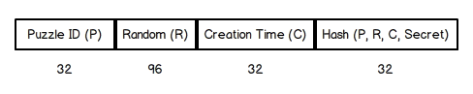
Gambar 5.8
Segmen Token

Berbicara tentang perijinan, berarti menandakan bahwa adanya pengamanan data agar data tersebut tidak dapat dibuat ulang dari bagian pengguna. Token yang mana menandakan perijinan tersebut terbagi menjadi empat bagian, seperti yang telah digambarkan pada gambar 5.7, yaitu segmen token. Terlihat bahwa segmen pertama pada token adalah puzzle id. Puzzle id ini merepresentasikan puzzle yang diberikan kepada pengguna untuk dijawab. Sebelah kanan dari puzzle id adalah sebuah rangkaian karakter random. Rangkaian karakter random pada Kill Bots ini berupa karakter angka. Selanjutnya, pada kolom ketiga terdapat creation time yang menandakan kapan token ini dibuat. Kolom terakhir, yaitu kolom yang memerlukan ketiga segmen sebelumnya dan sebuah secret key yang ada pada server. Kolom ini akan membungkus keempat komponen tersebut dengan menggunakan fungsi RS hash. RS hash akan mengembalikan nilai berupa rangkaian angka dan digabungkan dengan ketiga komponen sebelumnya dan terbentuklah sebuah token yang berfungsi menjadi sebuah perijinan agar pengguna yang dapat menjawab tes yang diberikan tidak mendapat tes kembali.
Pengguna yang mengakses server dan dalam akses tersebut ada token yang dimaksudkan, maka server akan memproses token tersebut terlebih dahulu sebelum ada proses yang lebih lanjut ke dalam server. Proses yang pertama kali dilakukan adalah memeriksa apakah hash yang ada pada token tersebut sama dengan hash yang dikalkukasi dengan berdasarkan komponen-komponen dalam token tersebut dan komponen secret key yang ada dalam server. Setelah cocok, maka pemeriksaan berlanjut pada creation time. Pada proses ini terdapat dua buah alur. Sebelum berlanjut kepada penjelasan alur, perlu diketahui bahwa token diselipkan pada captcha yang diberikan kepada pengguna. Alur pertama, yaitu ketika pengguna menjawab sebuah captcha. Pengguna diberikan waktu sebanyak empat menit untuk menjawab captcha yang telah diberikan. Jika pengguna menjawab lebih dari waktu yang diberikan, meski pun jawaban yang diberikan tepat, pengguna tersebut akan diberikan captcha dengan isi yang berbeda. Berlanjut pada alur yang kedua, yang mana alur kedua ini telah dijelaskan sebelumnya. Alur kedua ini adalah ketika pengguna telah menjawab benar tes yang diberikan. Pada tahap ini token tersebut tersimpan pada cookie pengguna. Pengguna yang telah menjawab benar tes, berhak mengakses secara bebas server tersebut tanpa harus diberikan tes ulang. Kebebasan ini mempunyai batas waktu tertentu, yaitu 30 menit. Terlepas dari waktu tersebut, pengguna akan diberikan tes ulang ketika mengakses server untuk lebih lanjut.

5.4.1.2 Stage SUSPTECTED: Pengguna yang Tidak Menjawab CAPTCHA
Mekanisme yang menitik beratkan pada captcha, mempunyai dua buah kerugian. Pertama, penyerang akan membuat server untuk terus memberikan captcha agar server selalu dalam keadaan sibuk. Kedua dan juga poin yang cukup penting adalah bagi para pengguna yang tidak dapat menjawab captcha yang diberikan, maka pengguna tersebut tidak dapat mengakses server sama sekali.
Poin-poin kerugian tersebut dapat diselesaikan dengan mengidentidikasi perilaku dari kedua belah pihak ini. Pada pihak pengguna, terdapat dua poin yang sering mereka lakukan pada kondisi mereka tidak dapat menjawab captcha tersebut. Poin pertama, pengguna tersebut akan menjawab captcha yang diberikan setelah beberapa kali me-reload halaman web yang berisi tes tersebut. Pada poin kedua, pengguna menyerah dalam menjawab tes yang diberikan dan meninggalkan tes tersebut dalam kurun waktu tertentu. Perilaku ini terjadi dikarenakan pengguna tersebut telah menjoba untuk menjawab tes yang diberikan beberapa kali tetapi jawaban yang diberikan tersebut adalah salah. Pada perilaku yang dilakukan oleh penyerang juga mempunyai dua buah poin yang dapat menandakan bahwa perilaku tersebut adalah perilaku dari penyerang. Pertama, penyerang mungkin akan mengikuti perilaku dari pengguna pada poin pertama dan meninggalkan tes tersebut setelah beberapa kali mencoba, dalam poin ini, tidak adanya perilaku yang mencurigakan, karena ketika penyerang meninggalkan tes, maka penyerang tersebut menandakan bahwa serangan telah dihentikan. Poin kedua, penyerang akan mengirimkan request terus menerus, meski pun mereka tidak dapat menjawab tes yang diberikan. Berdasarkan poin kedua yang ada pada pihak penyerang, membuat penyerang sangat terlihat bahwa mereka mempunyai keinginan untuk menyerang server.
Sebuah batasan diberikan dengan dasar dari poin-poin yang telah didapatkan dari kedua belah pihak. Batasan tersebut memerlukan bantuan dari bloom filter dan hash table untuk menanganinya. Kesalahan dalam proses menjawab sebuah tes akan dicatat kedalam hash table secara terus menerus. Pemakaian bloom filter dalam kondisi ini adalah untuk mempercepat proses dan juga meminimalisasikan proses yang harus dikerjakan. Setiap request yang masuk, berdasarkan alamat IP mereka akan diberikan sejumlah kesempatan atas kesalahan menjawab. Ketika alamat IP yang mengirim request melebihi batas kesalahan yang diberikan, maka request untuk alamat IP tersebut akan dihentikan, dan tidak adanya tes yang diberikan. Hash table dan bloom filter akan dikosongkan ketika server masuk kepada status NORMAL, di mana server dapat bekerja melayani request-request yang masuk dengan maksimal.

http://www.squid-cache.org/
Hodes, T.D., Czerwinski, S.E., Zhao, B.Y., Joseph, A.D. and Katz, R.H. An Architecture for Secure Wide-Area Service Discovery. Wireless Networks.
Mullin, J.K. A second look at Bloom filters. Communications of the ACM, 26 (8). 570-571.
Ramakrishna, M.V. Practical performance of Bloom filters and parallel free-text searching. Communications of the ACM, 32 (10). 1237-1239.

